网易新闻x毛铺《中国和力》
广 告 主：毛铺
所属行业：白酒
执行时间：2020.09.26-12.31
参选类别：大事件营销类
营销背景
1、行业背景：白酒行业寡头化与高端化的时代中，知名白酒企业跨区域与全国化竞争日益加剧。2017年始，知名白酒纷纷将IP作为品牌升级核心战略，并于声量、口碑、档次与销售转化方面取得显著效果，IP已是中国知名白酒品牌核心战略。
2、品牌背景：毛铺在2020年进行品牌升级，推出战略新品，期望从大众化品牌升级为中高端品牌，急需借助优质内容打造更高端的品牌形象，快速抢夺目标消费群体心智。
营销目标
1、围绕“和而不同，匠心毛铺“的品牌理念和价值内涵进行内容升级，提升毛铺品牌格局，持续传递产品价值、企业价值观。
2、提升了全民对毛铺品牌的认知，尤其是28-55岁主流白酒饮用人群。
策略与创意
【蹭IP不如造IP，打造毛铺专属IP，深度影响目标消费群体】
在IP营销中，绝大多数品牌的IP营销都停留在“蹭热度”、“刷存在感”这个层面上，并未达成1+1>2的效果，既难以给消费者留下深刻的品牌印象，也很难引导消费者进行深度沟通，收效甚微。
对于消费者而言，他们需要的是内容，而非广告。网易联合毛铺，从“蹭IP”的模式中跳出，为毛铺打造专属IP，让品牌与内容深度交融——广告即内容，内容即广告，让品牌成为消费者喜欢的IP内容。
【立足时代背景，以“和文化”为核心打造毛铺文化IP《中国和力》】
无文化，不白酒。在中国，酒作为中国传统文化中的雅文化，几千年来一直传承不息。磅礴浩渺的中华文化是一座巨大的宝库，近年来，随着中国国力的兴盛，国潮等文化现象的兴起，中国文化类节目也日益受到欢迎。
在众多文化IP中，毛铺立足中国崛起、文化输出的时代背景，找到了与品牌理念与时代语境的结合点——“和文化”。“和”凝聚了中国千年文化精髓，是国人修身治国的大智慧，也是崛起中国与世界融合共济的博大格局。同时，“和”也是毛铺全新价值主张，是产品匠造的独到风骨。
以“和文化”为核心，打造【中国和力】文化IP，输出毛铺品牌和力，诠释品牌“和而不同“的价值理念。
执行过程/媒体表现
通过名人影响力、精品内容输出、热点事件打造、社交话题讨论等，不断丰富【中国和力】IP，有效输出品牌“和“力。
项目回顾视频：https://v.163.com/static/3/VKVMUFJUG.html
一、杨澜对话12位行业翘楚，名家观点碰撞“和而不同“智慧火花
将中国“和”文 化融入品牌的表达，打造《毛铺和文化录 》栏目。节目邀请杨澜对话各行业的巅峰大咖，把酒忆风雨、推盏话破浪，讲述他们在人生路上的“和”之法、道。节目融合了政治、 经济、文化、健康、科技等多个行业大咖，从不同的视角讲述”和“文化的内涵。
（以5位代表性嘉宾为例说明）
【名家观点，向大众输出“中国和力“】
杨澜作为和力发起者，精妙诠释“和”文化内涵：
故宫博物院前院长单霁翔，讲述故宫之“和“及如何用”和“传承故宫文化：
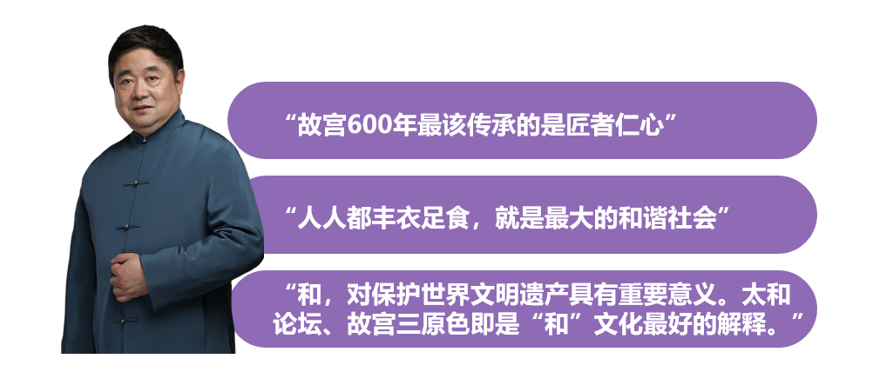
“人民英雄”国家荣誉称号获得者张伯礼，讲述健康及抗疫领域，尽显“和文化”精髓：
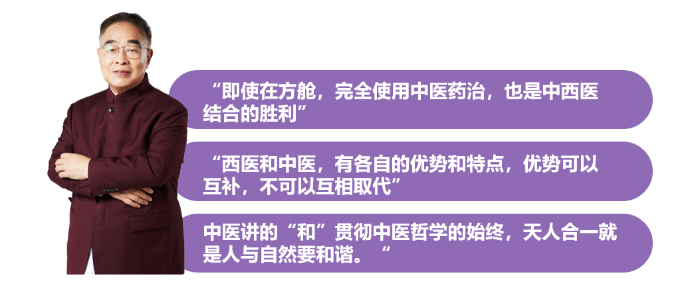
茅盾文学奖获得者阿来，讲述人与自然的和谐共生，以及对不同民族文化间以“和“对话：
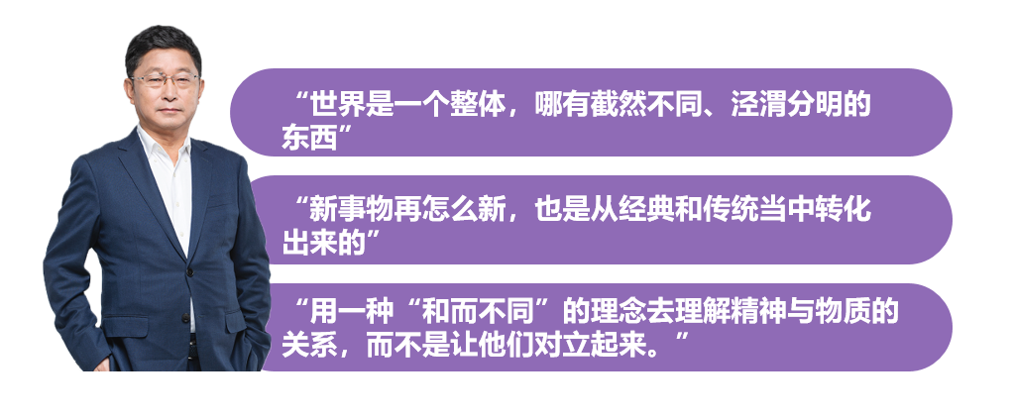
原国务院新闻办主任、十一届全国政协外委会主任赵启正，畅谈了在他参与中国公共外交坚持的底线和原则，以及向世界说明中国的方法——向世界讲故事：
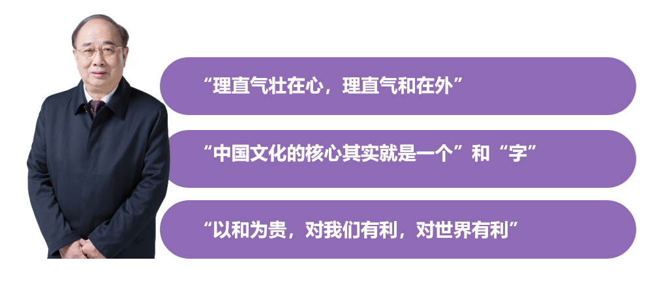
【通过精细的社交化运营传播，助力好的内容出圈，增大品牌影响力】
快节奏、碎片化内容成为新流行，网易，有深度挖掘内容独特价值的实力，也有助力内容破圈传播的能力。
借势热点事件，助力内容出圈。在故宫600周年之际，与“网红”院长探讨故宫开放之“和“与管理细节。节目播出恰逢国庆，高速服务区、景区如厕难话题被广泛讨论，网易顺势策划#故宫厕所不排队#话题，引发热议，让有血肉有细节的内容与大众产生共鸣和连接，携带节目冲上微博热搜。
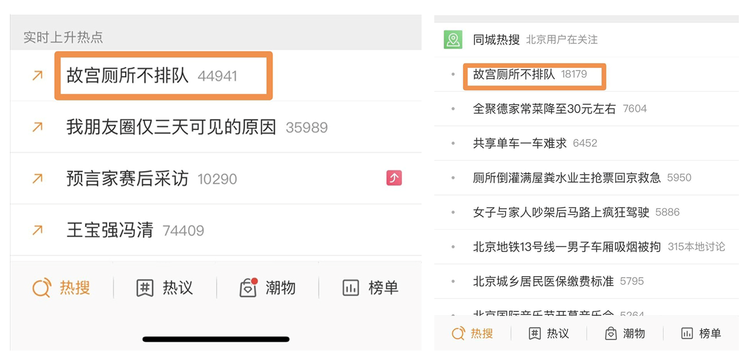
从当今社会热点出发，找到传统文化与当代内容消费者之间的连接点，将优质内容的价值放大，让传统智慧焕发生机。
二、落地八场线下文化沙龙，场景渗透毛铺核心销售市场
每个城市有着和而不同的文化气质，携手文化大咖，落地八场和文化沙龙，在城市间探寻和文化的魅力。
八大城市，覆盖毛铺核心销售市场。每个城市沙龙，邀请一位大咖嘉宾与当地文化学者，结合当地风土人情，共同探讨“和而不同”的文化真谛。在武汉，细品兼容并蓄的荆楚“和文化”；在南昌，溯源江西“和文化”高地；在长沙，畅谈中华文化之“和而不同”。在中国和宴上，品一口三香毛铺酒，读懂毛铺的“和而不同”。
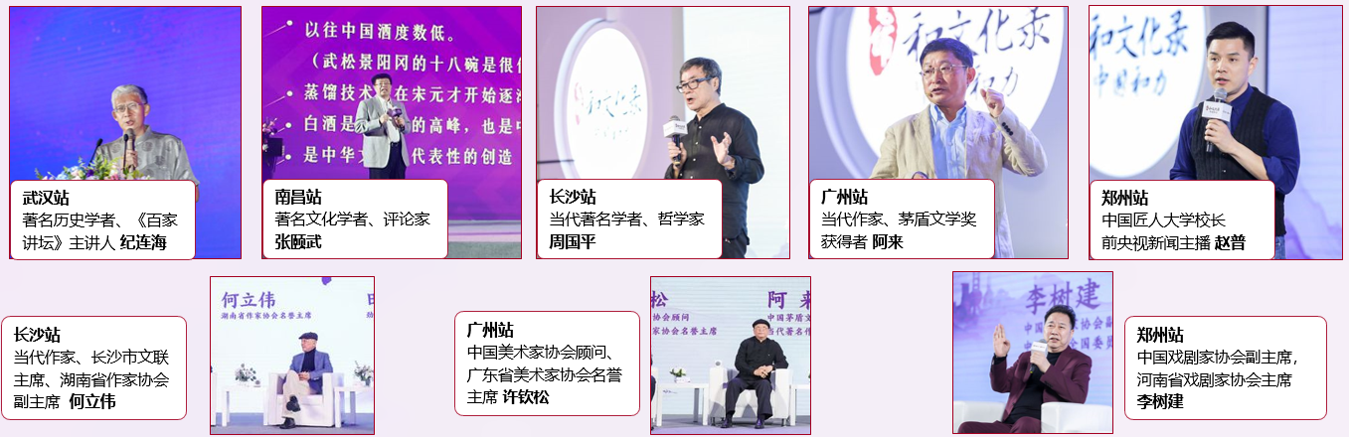
三、君和大使探寻敦煌千年和力，在行走中探寻和文化真谛
季羡林先生曾说：“世界上历史悠久、地域广阔、自成体系、影响深远的文化体系只有四个——中国、印度、希腊、伊斯兰，而这四个文化体系汇流的地方只有一个，这就是中国的敦煌和新疆地区。”
驼铃摇曳，黄沙纷飞，君和大使们穿越千年丝绸之路，开启为期五天的“毛铺和文化之旅·敦煌行”。走进莫高窟、登临鸣沙山、探访月牙泉，躬身入戈壁，体验非遗技艺，观赏《又见敦煌》，在行走中体验和文化真谛。
“开放包容，兼容并蓄”，既是敦煌能作为四大古文明交汇之所的总结，也是毛铺品牌“和而不同”的价值理念体现。
一路行走探索，一路用vlog、图片、条漫、文章等丰富形式记录，让人们站在历史的肩膀上，感受文化遗产，思考当今社会，感受真正的“和而不同”。
https://v.163.com/static/1/VKSG3IF4Q.html
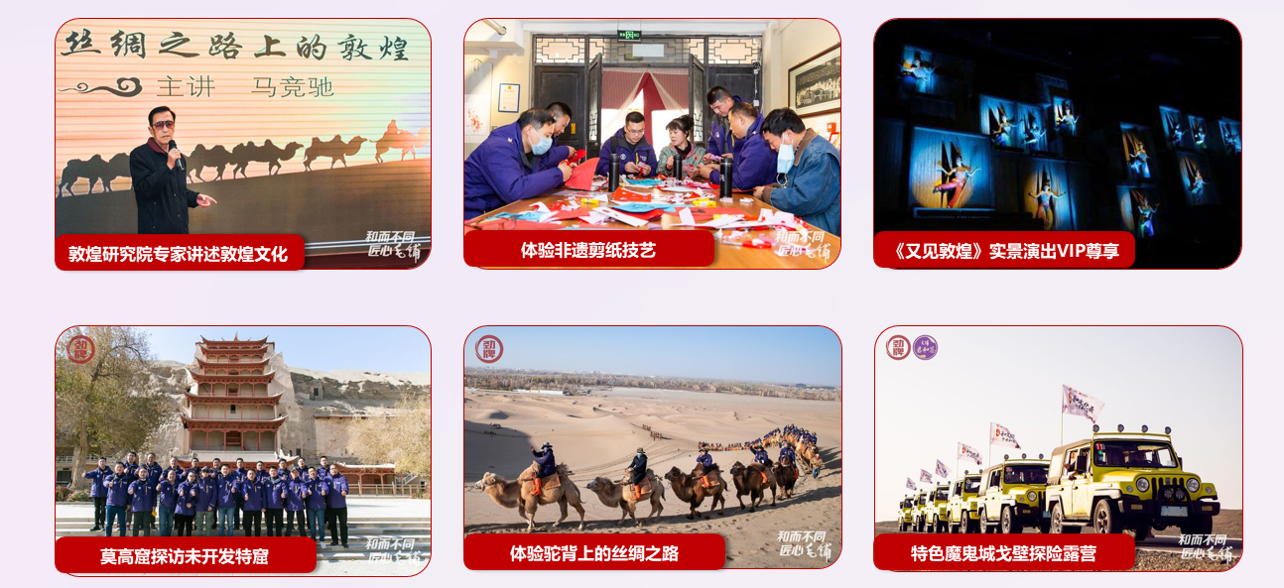
四、借势媒体大事件，落地毛铺【和文化论坛】，探讨“传统文化与科技发展如何实现和谐繁荣”
2020网易未来大会在杭州正式开幕，本次大会以“洞觉 未见”为主题，汇聚全球最强大脑，在三天的时间里，涵盖了预见未来、新基建、人工智能、区块链、潮商业、UP生活以及和文化等论坛，中外院士、顶级科学家、顶级企业家和投资人齐聚一堂，共同探寻下一个十年的方向。
“传统文化与科技发展如何实现和谐繁荣？”在毛铺【和文化论坛】中，故宫文物修复师王津和亓昊楠师徒，良渚博物院、良渚研究院院长周黎明，南开大学新闻传播学院院长刘亚东、中国匠人大学校长赵普、劲牌公司副总裁李晖等，进行了一场有哲理、有故事、有思辨的分享与对话，共同探讨传统文化与科技发展的融合共生。
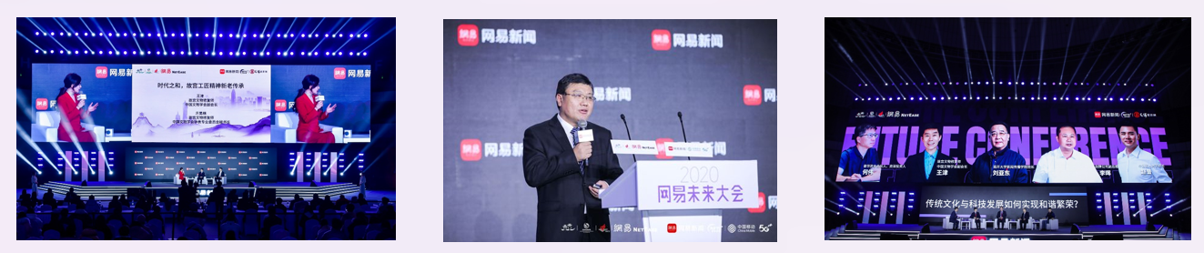
与多领域名家探寻和文化在当下的表达与意义，让深奥的哲思有了现实的注脚，链接每个你我。
营销效果与市场反馈
1、2020年度《毛铺和文化录》仅上线8期节目，播放已累计超过1亿3279万，【中国和力】IP及延展活动传播累计曝光已达6.15亿次。【中国和力】传播方面已经初见成效，受众乐于互动、话题性更强，微博、微信传播方面独占鳌头。
2、毛铺“和文化”已经成为中国白酒泛文化三大IP之一，在IP运营蓝海竞争中已初露王者之范。
3、《毛铺和文化录》播出期间相继登陆微博实时热搜榜，已经成功吸引了主流酒类引用群体的关注。数据显示搜索“和而不同”的人群中，兴趣分布中喜好“酒水”占比30.61%。

